菏泽城投水发置业有限公司
城投水发·天香府项目（一期）
竣工环境保护验收监测报告

建设单位： 菏泽城投水发置业有限公司
编制单位： 菏泽城投水发置业有限公司
二〇二〇年五月
目录
前 言 1
1 验收项目概况 2
2验收依据 3
2.1建设项目环境保护相关法律、法规、条例 3
2.2建设项目依据 4
3工程建设情况 6
3.1地理位置及平面布置 6
3.1.1地理位置 6
3.1.2项目平面布置 6
3.2建设内容 6
3.2.1项目组成 6
3.2.2公用工程 7
3.3产污环节 7
4环境保护设施 9
4.1污染物治理/处置设施 9
4.1.1废气 9
4.1.2废水 9
4.1.3固体废物 9
4.1.4噪声 9
4.2环保设施投资及“三同时”落实情况 9
4.3 环保投资估算 10
5 环评结论及环评批复要求 11
5.1 环评主要结论 11
5.2 环评批复要求 12
5.3 环评批复落实情况 17
6验收执行标准 18
6.1噪声排放标准 18
6.2污水排放标准 19
7 验收监测内容 19
7.1采样日期、点位及频次 19
7.2检测项目、方法及检测依据 19
7.3 厂界布点及点位示意图 20
8质量保证及质量控制 20
8.1质量控制和质量保证 20
8.2 噪声检测分析质量保证 20
8.3 废水监测分析质量保证 20
9验收监测结果 21
10结论与建议 22
10.1工程基本情况 22
10.2环保执行情况 22
10.3验收监测结论 22
10.3.1废水 22
10.3.2噪声 22
10.3.3固体废物 22
10.4环境风险落实情况 23
10.5建议 23

附件
附件1：关于菏泽城投水发置业有限公司城投水发·天香府项目环境影响报告表的批复，菏泽市生态环境局，菏环牡环报告表[2017]101号
附件2：关于菏泽城投水发置业有限公司城投水发·天香府项目追加建筑面积的复函，菏泽市牡丹区环境保护局
附件3：检测报告
附件4：委托书
附件5：无上访证明
附图1：项目地理位置图
附图2：平面布置图
附图3：现场检测图
附图4：绿化图片

前 言
城投水发·天香府项目位于菏泽市牡丹区道碑东街3号，重庆路以西、昆明路以东，八一西路以北。由菏泽城投水发置业有限公司负责筹建。本项目为城投水发·天香府项目一期北区商住用地部分，工程总投资64385.21万元商务
用地。规划总用地面积约 44590.04 平方米，总建筑面积约为 220492平方米。
根据《中华人民共和国环境保护法》、《中华人民共和国环境影响评价法》和《建设项目环境保护管理条例》的有关规定，菏泽城投水发置业有限公司委托山东中慧咨询管理有限个公司编写完成了《菏泽城投水发置业有限公司城投水发·天香府项目环境影响报告表》。2017年09月15日，菏泽市牡丹区环境保护局做出菏环牡环报告表[2017]101号《关于菏泽城投水发置业有限公司城投水发·天香府项目环境影响报告表的批复》。
根据菏泽市牡丹区环境保护局的要求，山东恒准中测环保技术有限公司进行现场检测，我公司人员收集有关技术资料后，同时按照相关要求对本公司的环境管理等方面进行检查，在分析检测结果、汇总检查结果的基础上编制了本验收报告。

1 验收项目概况
本次开展建设项目竣工环境保护验收的项目为菏泽城投水发置业有限公司城投水发·天香府项目。具体验收情况见表1-1。
表1-1验收项目概况
项目名称 | 城投水发·天香府项目（一期）
建设单位 | 菏泽城投水发置业有限公司
建设地点 | 菏泽市牡丹区重庆路以西、昆明路以东，八一西路以北
联系人 | 李慧 | 电话 | 15865087632
建设项目性质 | 新建☑ 改扩建◻ 技改◻ 迁建◻
环保设施设计单位 | 菏泽城投水发置业有限公司 | 环保设施施工单位 | 菏泽城投水发置业有限公司
开工日期 | --- | 竣工日期 | 2020年12月1日
投入调试时间 | --- | 申请排污许可证时间 | ---
环评报告表审批部门 | 菏泽市牡丹区环境保护局
环评报告表审批时间 | 2017年09月15日 | 环评报告表审批文号 | 菏环牡环报告表[2017]101号
环评报告表编制单位 | 山东中慧咨询管理有限公司 | 环评报告表完成时间 | 2017年09月
实际总投资 | 64385.21万元 | 环保投资 | 500万元
验收工作由来 | 项目竣工及调试成功申请验收 | 验收工作的组织与启动时间 | 2020年12月
验收范围 | 城投水发·天香府项目工程建设情况、环境保护设施、污染物排放情况、其他环保设施等
现场验收监测时间 | 2020.12.15--2020.12.16
运行时间 | 2020年12月

2验收依据

2.1建设项目环境保护相关法律、法规、条例
- 《中华人民共和国环境保护法》（2015.1.1）
- 《中华人民共和国大气污染防治法》（2016.1修订）
- 《中华人民共和国水污染防治法》（2017.6修订）
- 《中华人民共和国固体废物污染防治法》（2016.11.07修订版）
- 《中华人民共和国环境噪声污染防治法》（1997.3.1）
- 《中华人民共和国环境影响评价法》（2016.9.1）
- 《山东省环境保护条例》（2001.12.7）
- 《山东省水污染防治条例》（2000.12.1）
- 《山东省环境噪声污染防治条例》（2004.1.1）
- 《环境保护部建设项目“三同时”监督检查和竣工环保验收验收管理规程》（试行）（2009.12.17）
- 《建设项目环境保护管理条例》（国务院令第682号，2017.10修订）
- 《建设项目竣工环境保护验收暂行办法》（国环规环评〔2017〕4号）
- 《污染源自动监控管理办法》（原国家环保总局令第28号）
- 《关于建设项目竣工环境保护验收实行公示的通知》（环办〔2003〕26号）
- 《关于进一步加强环境影响评价管理防范环境风险的通知》（环发〔2012〕77号）
- 《关于切实加强风险防范严格环境影响评价管理的通知》（环发〔2012〕98号）
- 《关于印发环评管理中部分行业建设项目重大变动清单的通知》（环办〔2015〕52号）
- 《关于印发<建设项目环境保护事中事后监督管理办法（试行）>的通知》（环发〔2015〕163号）
- 《山东省人民政府办公厅关于加强环境影响评价和建设项目环境保护设施“三同时”管理工作的通知》（鲁政办发〔2006〕60号）
- 《关于预防重大环境事件的意见》（鲁环发〔2007〕80号）
- 《关于印发〈建设项目环评审批的具体操作程序〉和〈建设项目竣工环境保护验收的具体操作程序〉的通知》（鲁环发〔2007〕147号）
- 《关于构建全省环境安全防控体系的实施意见》（鲁环发〔2009〕80号）
- 《山东省环境保护厅关于加强建设项目竣工环境保护验收管理的通知》（鲁环函〔2011〕417号）
- 《山东省环保厅关于办理环境影响评价文件变更有关事项的通知》（鲁环评函〔2012〕27号）
- 《山东省环境保护厅转发<关于切实加强风险防范严格环境影响评价管理的通知>的通知》（鲁环函〔2012〕509号）
- 《关于加强建设项目环境影响评价公众参与监督管理工作的通知》（鲁环评函〔2012〕138号）
- 《山东省环保厅关于进一步加强环境安全应急管理工作的通知》（鲁环发〔2013〕4号）
- 《山东省环保厅关于进一步加强建设项目固体废物环境管理的通知》（鲁环办函〔2016〕141号）
- 关于公开征求《建设项目竣工环境保护验收技术指南 污染影响类（征求意见稿）》意见的通知及其附件（环办环评函[2017]1529号，2017年9月29日）

2.2建设项目依据
- 建设项目验收监测报告
- 菏泽市环境保护科学研究所《菏泽城投水发置业有限公司城投水发·天香府项目环境影响报告表》（2017.07）
- 菏泽市生态环境局《关于菏泽城投水发置业有限公司城投水发·天香府项目环境影响报告表的批复》<菏环审报告表[2018]1号>（2018.01）

3工程建设情况

3.1地理位置及平面布置

3.1.1地理位置
菏泽城投水发置业有限公司城投水发·天香府项目一期位于菏泽市牡丹区重庆路以西、昆明路以东，八一西路以北。

3.1.2项目平面布置
项目北区商住用房总建筑面积44590.04m²，总建筑面积220492m^{2。}

3.2建设内容

3.2.1项目组成
3.2.1.1项目组成
（1） 项目名称：菏泽城投水发置业有限公司城投水发·天香府项目。
（2） 建设性质：新建。
（3）建设地点：菏泽市牡丹区重庆路以西、昆明路以东，八一西路以北。
（4）建设内容：本项目为城投水发·天香府项目（一期）北商住区，主要建设内容包括商品住宅（住宅、商业、配套公建等）方米。本项目工程总投资64385.21元。项目总建筑面积220492m²，其中地上建筑面积为178127平方米，地下建筑面积为42365平方米。
（5）建设投资：本项目实际总投资北区商住用房64385.21万元，实际环保投资500万元，占总投资的0.8%。
项目组成及变更情况汇总见表3-1。
表3-1 项目组成及变更情况汇总表
工程类别 | 工程名称 | 环评内容 | 实际建设情况
主体工程 | 地上建筑 | 北区商住用地部分地上建筑面积为178127平方米主要为住宅、商住、配套公建等 | 同环评
主体工程 | 地下建筑 | 地下建筑包括地下车库和部分配套公建，总面积42365m² | 同环评
环保工程 | 化粪池 | 化粪池分别设置于居民楼临近绿化带地下 | 同环评
环保工程 | 中水回用 | 中水回用处理系统 | 实际未建设中水处理系统
依托工程 | 污水处理系统 | 市政污水管网及菏泽第一污水处理厂 | 暂时还未通入，在办理手续中
依托工程 | 垃圾处理 | 环卫部门，垃圾填埋场 | 同环评
依托工程 | 排水系统 | 城市污水管网系统、城市给水管网系统 | 同环评

3.2.2公用工程
3.2.2.1给排水
（1）给水
本项目用水主要为：居民生活用水、商业用水、配套公建用水、绿化用水以及未预见 用水。用水由市政自来水管网供给。
（2）排水
本项目采用雨污分流排水系统。本项目产生的废水经排污管道进入化粪池预处理后，进入污水排入市政污水管网，最终进入菏泽市第三污水处理厂。
3.2.2.2供电
本项目用电由当地供电局供给，本项目消火栓泵、防拍烟风机、消防电梯、消防控制室为一级负荷；其余负荷等级为二、三级。项目由市政电网引入10KV线路。
3.2.2.3供热
小区冬季采暖采用集中供热。

3.3产污环节

表3-3本项目主要污染产生环节一览表
类别 | 产生环节 | 主要成分 | 备注
废水 | 生活污水 | COD_{Cr}、SS、氨氮、pH等 | 现在未有人入住。
废气 | 厨房油烟 | 油烟 | 现在未有人入住。
固废 | 生活垃圾 | 食物残渣、废纸屑、塑料等
固废 | 化粪池污泥 | 污泥
噪声 | 变电箱、加压泵房、引风机、进出车辆

4环境保护设施

4.1污染物治理/处置设施

4.1.1废气
本项目产生的废气主要是进出车辆产生的汽车尾气和厨房油烟。汽车尾气无组织排放，厨房油烟由独立的专门排烟管道引至各自楼顶排放。

4.1.2废水
本项目废水主要为居民生活污水。生活污水经化粪池处理后，进入市政污水管网后进菏泽市第三污水处理厂进一步处理达标后排入洙水河；项目污水管道、污水池等采取严格的防渗处理。（在办理入管网许可中）

4.1.3固体废物
本项目产生的固体废物主要是生活垃圾和化粪池污泥，生活垃圾依托垃圾临时储存场，分类收集后由环卫部门定期运走妥善处理。化粪池污泥交由当地环卫部门定期由专用运输车辆外运堆肥处理，综合利用，最大限度减少固废对小区及周边环境的影响。

4.1.4噪声
本项目居民区内基本无噪声发生源，产生的噪声来源于变电箱、加压泵房、引风机、进出车辆。对于设备噪声，从治理噪声源入手，在设备订货时要求厂家制造的设备噪声值不超过设计标准值；对发电机采取隔声罩等措施以降低噪声，安装减震装置；在加压泵站安装隔声器和减震装置；主要噪声源如变电箱、加压泵站、备用发电机等全部安装设置在单独设备间隔声；油烟净化器引风机安装在厨房储物间一角，并加装隔声罩进行隔声降噪；进出小区车辆禁止鸣笛，设置禁止鸣笛指示牌；临街窗设中空玻璃，使室内降噪15分贝左右，同时在满足房间通风、采光的同时将对声环境相对不敏感的辅助房（如厨房、卫生间等）靠街面。项目主要噪声源经采取隔音、消声措施并经距离衰减后，对居民区影响较小，对周围环境也基本没有影响。

4.2环保设施投资及“三同时”落实情况
该项目根据《建设项目环境保护管理办法》和《环境影响评价法》的要求进行了环境影响评价。工程环保设施的建设实现了与主体工程同时设计、同时施工、同时投产使用的“三同时”要求，目前环保设施运行状况良好。

4.3 环保投资估算
本项目实际总投资 64385.21万元，实际环保投资500万元，占总投资的0.8%。主要环保设施具体投资见表4-1。
表4-1 本项目环保投资一览表
项目 | 内容 | 投资（万元） | 备注
废水治理 | 污水处理设施（化粪池、废水收集与排放管线等） | 100 | 减缓废水对环境的影响
废水治理 | 中水处理设施及中水回用管道 | 0 | 减缓废水对环境的影响
噪声治理 | 减震、隔声、绿化等 | 400 | 减缓噪声对环境的影响
合计 | 500

5 环评结论及环评批复要求

5.1 环评主要结论（摘要）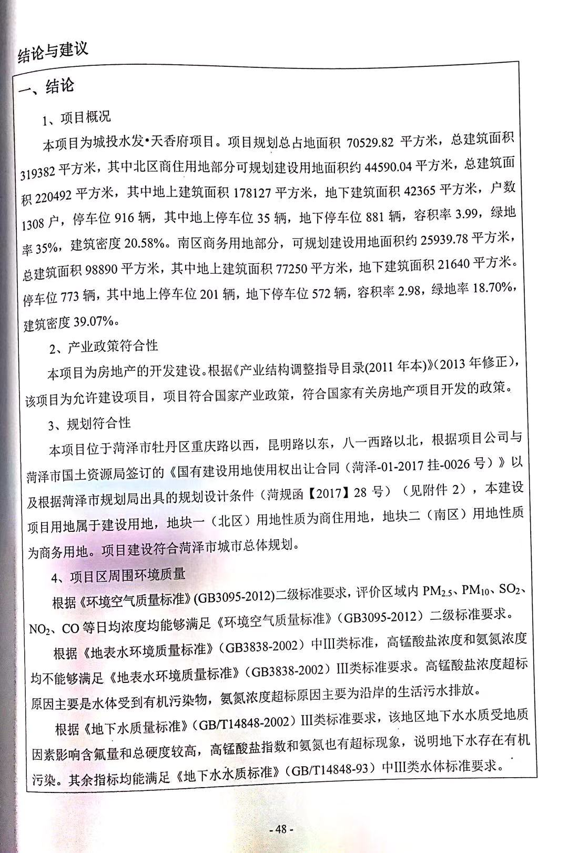

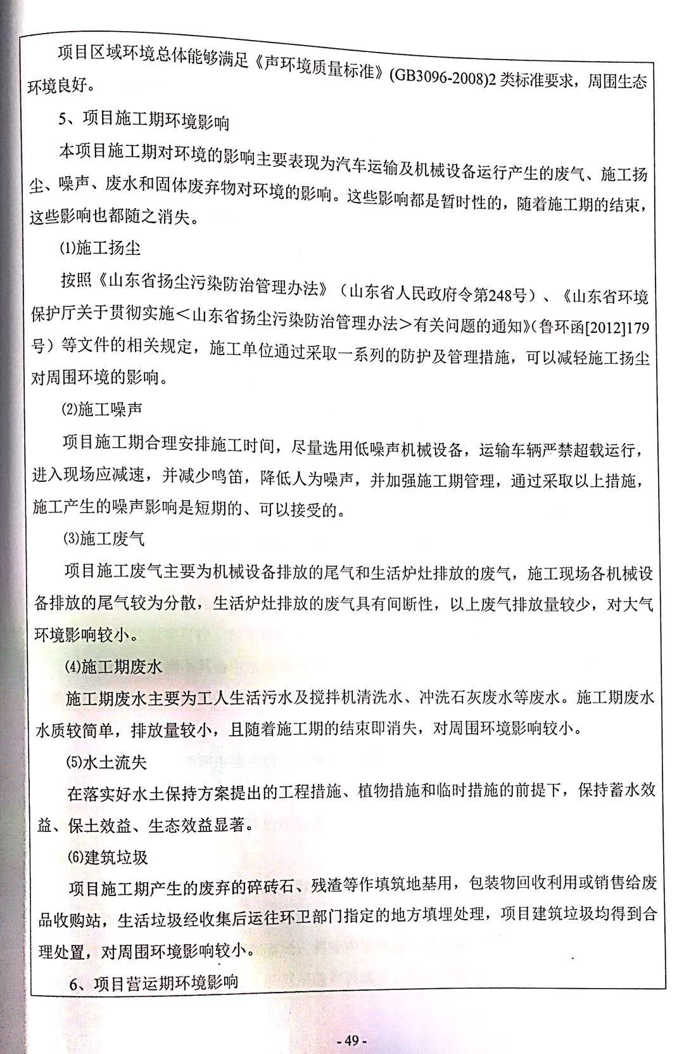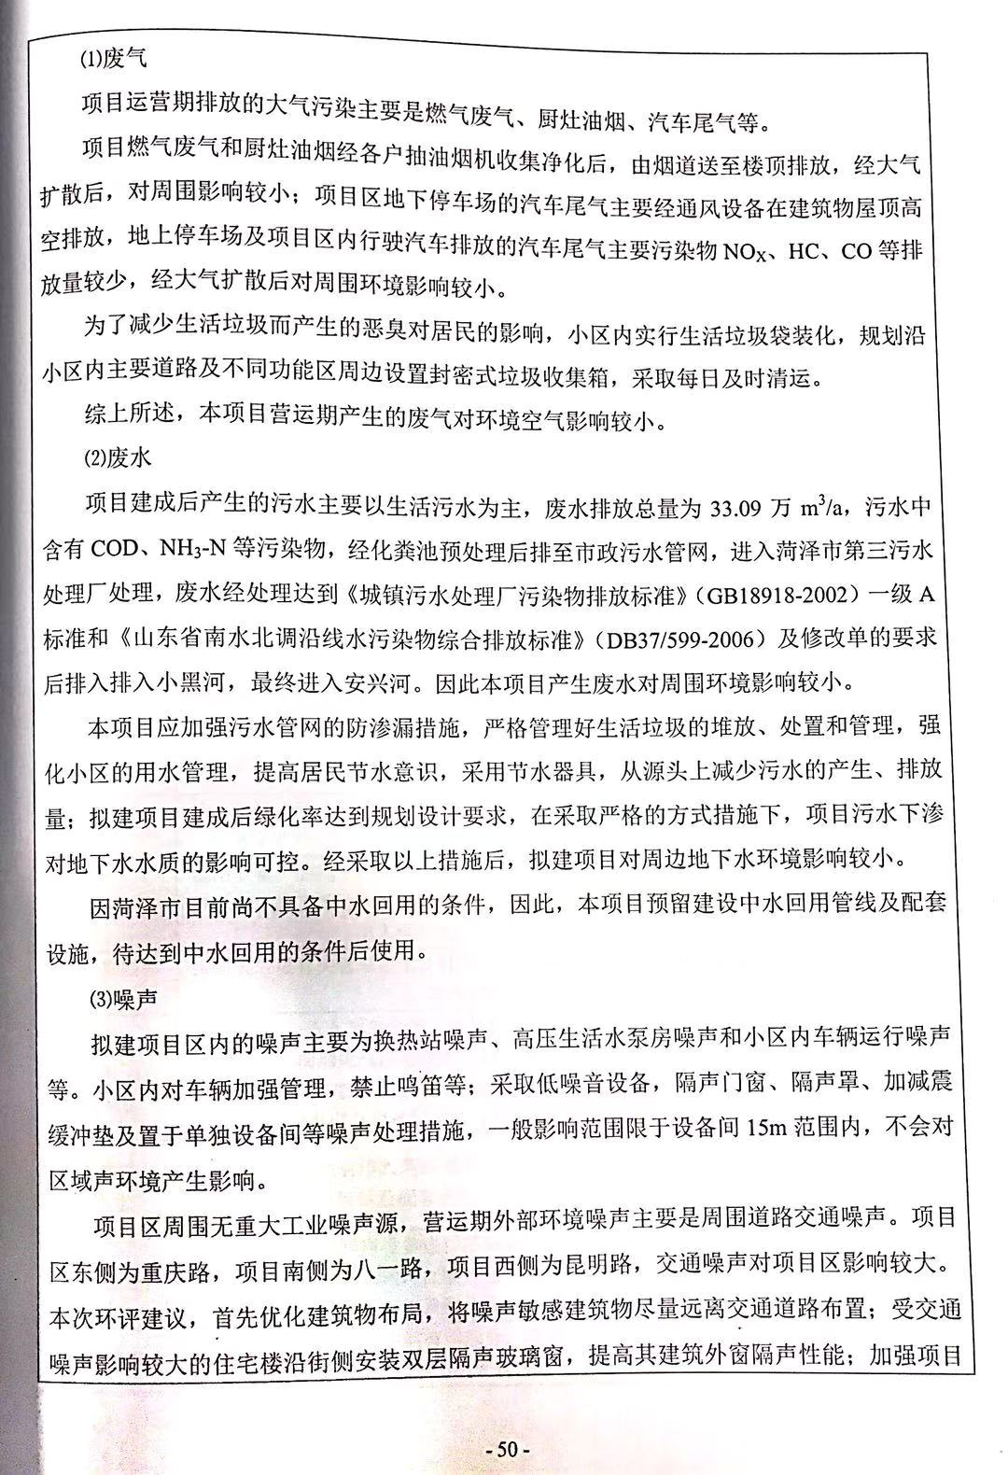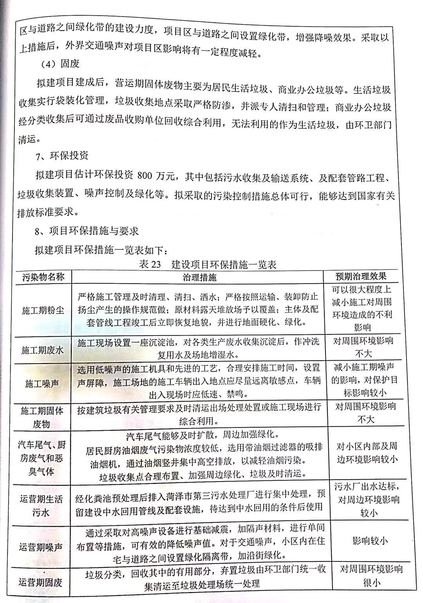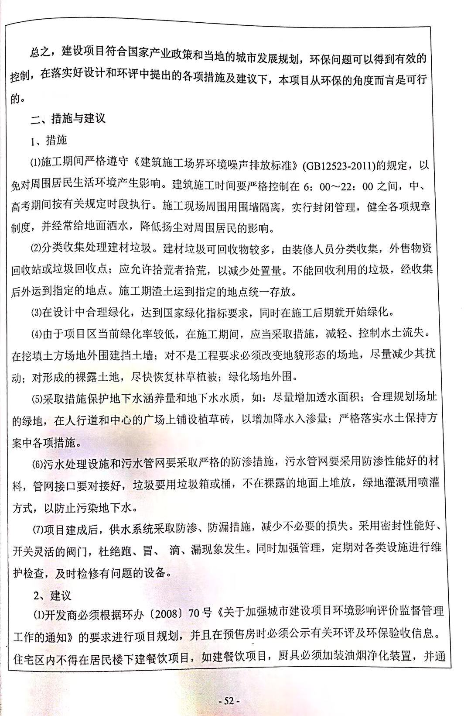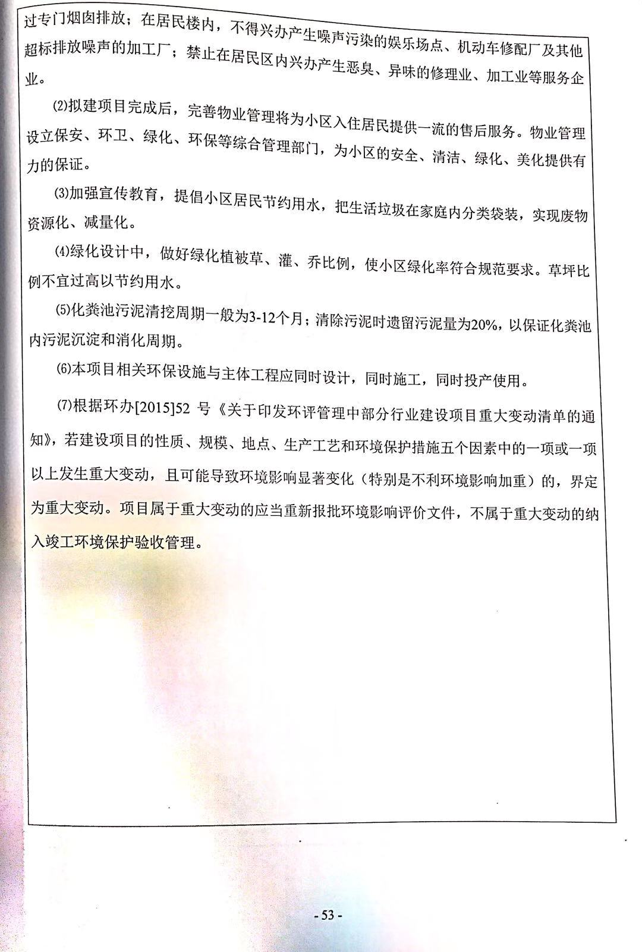5.2 环评批复要求
环境影响报告表批复详见附件2。

5.3 环评批复落实情况
表5-1 环评、批复及实际建设情况对照表
环评批复情况 | 实际落实情况 | 说明
(一)落实施工期的各项环保措施。严格执行《山东省扬尘污染防治管理办法》和《菏泽市大气污染防治工作方案》的规定，施工现场周围设置围墙，并采用密目网进行全封闭施工，建筑工地出入口及其他场地设专人清扫并定期酒水；按照市政要求合理运输、妥善处置，运输车辆要按照批准路线和时间；施工队伍产生的生活污水，不得随意外排，经化粪池处理后外排入菏泽市第三污水处理厂深度处理，施工现场设置一座沉淀池，进行沉淀、隔油并经油水分离器，处理后排入市政污水管网或场地降尘喷洒用水；合理安排施工时间，确保施工场地边界噪声满足《建筑施工厂界环境噪声排放标准》(G12523-2011)要求。项目区各单位的布设应考虑与周围环境的相互影响，施工造成的生态破坏，要及时恢复和补偿。 | 施工期已过，不再分析。 | 已落实
(二)按照“雨污分流”原则合理设计、建设项目区排水系统小区生活污水可经小区内化粪池预处理后排至市政污水管网，进入菏泽市第三污水处理厂处理，所排废水执行《污水排入城镇下水道水质标准》(CJ343-2010)中相关标准。建设项目应按照省、市节水办法要求配套建设中水回用设施，回用水用于项目区厕所冲洗、绿化、道路冲洗等。 | 本项目按照“雨污分流”原则合理设计、建设项目区排水系统小区生活污水可经小区内化粪池预处理后排至市政污水管网，进入菏泽市第三污水处理厂处理。（小区已建成未入住。正在办理通入下水道手续）实际未建设中水回用系统。 | 已落实
(三)项目采用集中供热，不得私建锅炉，未经许可不得擅自开采地下水资源。合理布置项目区，将垃圾中转站等扰民设施布置在远离环境敏感点位置，并做好恶臭气体防治工作，避免恶臭气体扰民。 | 项目采用集中供热，未建设锅炉，不开采地下水资源。合理布置项目区，将垃圾中转站等扰民设施布置在远离环境敏感点位置，并做好恶臭气体防治工作，避免恶臭气体扰民。 | 已落实
(四)合理布设项目区，对主要噪声源采取隔声、减振等措施，确保满足《工业企业厂界环境噪声排放标准》(GB123482008)1类标准。未经批准在城区内禁止在晚间22:00至次日的  6:00之间从事有噪声的建筑施工作业。 | 合理布设项目区，对主要噪声源采取隔声、减振等措施。在城区内在晚间22:00至次日的6:00之间不从事有噪声的建筑施工作业。 | ----
(五)该项目产生的生活垃圾、化粪池污泥和其它一般固体废物分类收集后由环卫部门统一进行处置。垃圾要日产日清，避免产生二次污染。 | 该项目产生的生活垃圾、化粪池污泥和其它一般固体废物分类收集后由环卫部门统一进行处置。垃圾日产日清，不会产生二次污染。 | 已落实

6验收执行标准

6.1噪声排放标准
噪声排放执行《声环境质量标准》（GB3096-2008）2类标准，标准限值见表6-1。
表6-1噪声执行标准
序号 | 类型 | 执行标准 | 项目 | 限值
1 | 噪声 | 《声环境质量标准》（GB3096-2008）1类标准 | 昼间 | 55dB（A）
1 | 噪声 | 《声环境质量标准》（GB3096-2008）1类标准 | 夜间 | 45dB（A）

7 验收监测内容

7.1采样日期、点位及频次
表7-1：检测信息一览表
采样点位 | 检测项目 | 采样频次
建筑物周围 | 噪声 | 连续2天，昼、夜间各1次

7.2检测项目、方法及检测依据
采样方法执行《地表水和污水监测技术规范》（HJ/T 91-2002），检测分析方法采用国家标准方法。
检测分析方法、仪器详见表7-2。
表7-2：检测分析方法、仪器一览表
项目类型 | 检测项目 | 方法依据 | 检测仪器及型号 | 仪器编号 | 检出限
噪声 | 环境噪声 | GB 3096-2008 | AWA5688多功能声级计 | HZ/CY059 | /
噪声 | 环境噪声 | GB 3096-2008 | AWA6022A声校准器 | HZ/CY060 | /

7.3 厂界布点及点位示意图
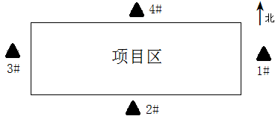

8质量保证及质量控制

8.1质量控制和质量保证
检测过程中的质量保证措施按国家环境保护总局颁发的《环境监测质量保证管理规定》（暂行）的要求进行，实施全过程质量保证，保证了检测过程中各检测点位布置的科学性和可比性；检测分析方法采用国家有关部门颁布的标准（或推荐）分析方法，检测人员经过考核并持有合格证书；检测数据实行了三级审核制度，经过复核、审核，最后由授权签字人签发。

8.2 噪声检测分析质量保证
边界噪声检测按《声环境质量标准》（GB3096-2008）进行。质量保证和质控按照国家环保局《环境监测技术规范》（噪声部分）进行。噪声仪器在检测前后进行校准，声级计测量前后仪器的示值偏差相差不大于0.5dB。

8.3 废水监测分析质量保证
监测项目均按照污水采样方法执行《地表水和污水监测技术规范》（HJ/T 91-2002）和《监测质量保证手册》中的规定进行全过程质量控制。分析方法均依据国家标准方法。

9验收监测结
表9-1：噪声检测结果一览表
噪声气象参数
检测日期 | 检测时间 |  |  | 风速（m/s） |  |  | 天气状况
2020.12.15 | 昼间 |  |  | 1.5 |  |  | 晴
2020.12.15 | 夜间 |  |  | 1.5 |  |  | 晴
2020.12.16 | 昼间 |  |  | 1.9 |  |  | 晴
2020.12.16 | 夜间 |  |  | 1.9 |  |  | 晴
检测日期 | 2020.12.15
测量点位 | 声源类型 |  | 检测结果[Leq(A)]
测量点位 | 昼间 | 夜间 | 测量时间 |  | 昼间dB(A) | 测量时间 |  | 夜间dB(A)
厂界东1# | 环境 | 环境 | 13:15 |  | 55.1 | 22:05 |  | 42.2
厂界南2# | 环境 | 环境 | 13:29 |  | 53.5 | 22:19 |  | 40.2
厂界西3# | 环境 | 环境 | 13:43 |  | 54.5 | 22:34 |  | 41.4
厂界北4# | 环境 | 环境 | 13:59 |  | 51.3 | 22:50 |  | 39.6
检测日期 | 2020.12.16
测量点位 | 声源类型 |  | 检测结果[Leq(A)]
测量点位 | 昼间 | 夜间 | 测量时间 |  | 昼间dB(A) | 测量时间 |  | 夜间dB(A)
厂界东1# | 环境 | 环境 | 11:02 |  | 54.0 | 22:11 |  | 41.5
厂界南2# | 环境 | 环境 | 11:17 |  | 52.6 | 22:26 |  | 39.3
厂界西3# | 环境 | 环境 | 11:35 |  | 54.8 | 22:43 |  | 42.0
厂界北4# | 环境 | 环境 | 11:53 |  | 50.6 | 23:01 |  | 39.9
检测点位示意图
备注 | 无

10结论与建议

10.1工程基本情况
1、 总体工程
城投水发·天香府项目位于菏泽市牡丹区道碑东街3号，重庆路以西、昆明路以东，八一西路以北。由菏泽城投水发置业有限公司负责筹建。工程总投资64385.21万元。项目总建筑面积220492m²，其中地上建筑面积为178127平方米，地下建筑面积为42365平方米。
2、本次验收项目
菏泽城投水发置业有限公司城投水发·天香府项目位于菏泽市牡丹区重庆路以西、昆明路以东，八一西路以北，工程总投资64385.21万元。项项目总建筑面积220492m²，其中地上建筑面积为178127平方米，地下建筑面积为42365平方米。

10.2环保执行情况
菏泽城投水发置业有限公司于2017年09月委托山东中慧咨询管理有限公司编制了《菏泽城投水发置业有限公司城投水发·天香府项目环境影响报告表》；菏泽市生态环境局于2017年09月15日予以批复，批复文号为菏环牡环报告表[2017]101号。

10.3验收监测结论

10.3.1废水

已经建设完成，居民未入住，暂时无废水产生。如有住户入住后，废水经化粪池处理后，排入污水管网。

10.3.2噪声
验收监测期间，菏泽城投水发置业有限公司城投水发·天香府项目除干路外昼间均值噪声值为53.3dB（A），夜间均值噪声值为40.8dB（A），满足《声环境质量标准》（GB3096-2008）1类功能区标准限值的要求。

10.3.3固体废物
本项目产生的固体废物主要是生活垃圾和化粪池污泥，居民用袋装将生活垃圾分类存放，然后放置于垃圾收集点由环卫部门统一收集处理。化粪池污泥由市政环卫部门专用运输车辆定期进行清运，外运后主要用作堆肥处理，综合利用，最大限度减少固废对小区及周边环境的影响。

10.4环境风险落实情况
公司基本上落实了环评报告提出的环境风险防范措施，在发生污染事故时能及时、准确予以处置，可有效降低污染事故对周围环境的影响。

10.5建议
1、加强环境管理力度，确保各环保设施正常运行，做到长期稳定达标排放。
2、完善污染物监测制度，并将监测结果定期向环保主管部门报告，一旦发现监测数据异常，做好相应处置工作。
3、加强厂区及周边绿化，减轻噪声及无组织废气对周边环境的影响。
4、完善环保机构设置及环境管理制度，定期对厂区各环保设施进行检查，避免环境事故的发生。

建设项目工程竣工环境保护“三同时”验收登记表
填表单位（盖章）： 山东恒准中测环保技术有限公司 填表人（签字）： 项目经办人（签字）：
建 设 项 目 | 项目名称 |  | 城投水发·天香府项目 |  |  |  |  |  |  |  |  |  |  | 建设地点 |  | 菏泽市牡丹区中华路以南，官庄道路以西，大堤以南，西安路以东
建 设 项 目 | 行业类别 |  | K7210房地产开发经营 |  |  |  |  |  |  |  |  |  |  | 建设性质 |  | ☑新 建 □改 扩 建 □技 术 改 造
建 设 项 目 | 设计生产能力 |  |  |  |  | 建设项目开工日期 |  |  |  |  |  |  |  | 实际生产能力 |  |  |  |  | 投入试运行日期 |  | 2020.12.1
建 设 项 目 | 投资总概算（万元） |  | 64385.21 |  |  |  |  |  |  |  |  |  |  | 环保投资总概算（万元） |  | 500 |  | 所占比例（%） |  |  | 0.8
建 设 项 目 | 环评审批部门 |  | 菏泽市牡丹区环境保护局 |  |  |  |  |  |  |  |  |  |  | 批准文号 |  | 菏牡环报告表[2017]101号 |  | 批准时间 |  |  | 2017年09月15日
建 设 项 目 | 初步设计审批部门 |  |  |  |  |  |  |  |  |  |  |  |  | 批准文号 |  |  |  | 批准时间
建 设 项 目 | 环保验收审批部门 |  |  |  |  |  |  |  |  |  |  |  |  | 批准文号 |  |  |  | 批准时间
建 设 项 目 | 环保设施设计单位 |  |  |  |  |  |  |  | 环保设施施工单位 |  |  |  |  |  |  | 环保设施监测单位 |  | 山东恒准中测环保技术有限公司
建 设 项 目 | 实际总投资（万元） |  | 64385.21 |  |  |  |  |  |  |  |  |  |  | 实际环保投资（万元） |  | 500 |  | 所占比例（%） |  |  | 0.4
建 设 项 目 | 废水治理（万元） |  |  | 废气治理（万元） |  |  | -- |  |  | 噪声治理（万元） |  |  |  | 固废治理（万元） |  |  | 绿化及生态（万元） |  |  |  | 其它（万元） |  | --
建 设 项 目 | 新增废水处理设施能力 |  | t/d |  |  |  |  |  |  |  |  |  |  | 新增废气处理设施能力 |  | Nm³/h |  | 年平均工作时 |  |  | -
建设单位 |  |  | 菏泽城投水发置业有限公司 |  |  |  |  | 邮政编码 |  | 274000 |  |  |  | 联系电话 |  |  |  | 环评单位 |  |  | 山东中慧咨询管理有限公司
污染物排放达标与总量控制（工业建设项目详填） | 污染物 |  | 原有排  放量  (1) |  | 本期工程实际排  放浓度  (2) |  |  |  | 本期工程允许排  放浓度  (3) |  | 本期工程产生量  (4) |  | 本期工程自身削减量  (5) |  | 本期工程实际排  放量  (6) | 本期工程核定排  放总量  (7) | 本期工程“以新带老”削减量  (8) | 全厂实际排放总量  (9) |  | 全厂核定排放总量  (10) |  | 区域平衡替代削减量  (11) |  | 排放增减量  (12)
污染物排放达标与总量控制（工业建设项目详填） | 废水 |  | ---- |  | ---- |  |  |  | ---- |  | ---- |  | ---- |  | ---- | ---- | ---- | ---- |  | ---- |  | ---- |  | ----
污染物排放达标与总量控制（工业建设项目详填） | 化学需氧量 |  | ---- |  | ---- |  |  |  | ---- |  | ---- |  | ---- |  | ---- | ---- | ---- | ---- |  | ---- |  | ---- |  | ----
污染物排放达标与总量控制（工业建设项目详填） | 氨 氮 |  | ---- |  | ---- |  |  |  | ---- |  | ---- |  | ---- |  | ---- | ---- | ---- | ---- |  | ---- |  | ---- |  | ----
污染物排放达标与总量控制（工业建设项目详填） | 石油类 |  | ---- |  | ---- |  |  |  | ---- |  | ---- |  | ---- |  | ---- | ---- | ---- | ---- |  | ---- |  | ---- |  | ----
污染物排放达标与总量控制（工业建设项目详填） | 废气 |  | ---- |  | ---- |  |  |  | ---- |  | ---- |  | ---- |  | ---- | ---- | ---- | ---- |  | ---- |  | ---- |  | ----
污染物排放达标与总量控制（工业建设项目详填） | 二氧化硫 |  | ---- |  | ---- |  |  |  | ---- |  | ---- |  | ---- |  | ---- | ---- | ---- | ---- |  | ---- |  | ---- |  | ----
污染物排放达标与总量控制（工业建设项目详填） | 烟 尘 |  | ---- |  | ---- |  |  |  | ---- |  | ---- |  | ---- |  | ---- | ---- | ---- | ---- |  | ---- |  | ---- |  | ----
污染物排放达标与总量控制（工业建设项目详填） | 工业粉尘 |  | ---- |  | ---- |  |  |  | ---- |  | ---- |  | ---- |  | ---- | ---- | ---- | ---- |  | ---- |  | ---- |  | ----
污染物排放达标与总量控制（工业建设项目详填） | 氮氧化物 |  | ---- |  | ---- |  |  |  | ---- |  | ---- |  | ---- |  | ---- | ---- | ---- | ---- |  | ---- |  | ---- |  | ----
污染物排放达标与总量控制（工业建设项目详填） | 工业固体废物 |  | ---- |  | ---- |  |  |  | ---- |  | ---- |  | ---- |  | ---- | ---- | ---- | ---- |  | ---- |  | ---- |  | ----
污染物排放达标与总量控制（工业建设项目详填） | 与项目有关的其它特征污染物 | 粉尘 | ---- |  | ---- |  |  |  | ---- |  | ---- |  | ---- |  | ---- | ---- | ---- | ---- |  | ---- |  | ---- |  | ----
污染物排放达标与总量控制（工业建设项目详填） | 与项目有关的其它特征污染物 | 有组织 非甲烷总烃 | ---- |  | ---- |  |  |  | ---- |  | ---- |  | ---- |  | ---- | ---- | ---- | ---- |  | ---- |  | ---- |  | ----
污染物排放达标与总量控制（工业建设项目详填） | 与项目有关的其它特征污染物 | 无组织 非甲烷总烃 | ---- |  | ---- |  |  |  | ---- |  | ---- |  | ---- |  | ---- | ---- | ---- | ---- |  | ---- |  | ---- |  | ----
注：1、排放增减量：（+）表示增加，（-）表示减 2、(12)=(6)-(8)-(11)，（9）= (4)-(5)-(8)- (11) +（1）
3、计量单位：废水排放量——万吨/年；废气排放量——万标立方米/年；工业固体废物排放量——万吨/年； 水污染物排放浓度——毫克/升；大气污染物排放浓度——毫克/立方米；水污染物排放量——吨/年；大气污染物排放量——吨/年
附件1：关于菏泽城投水发置业有限公司城投水发·天香府项目环评批复
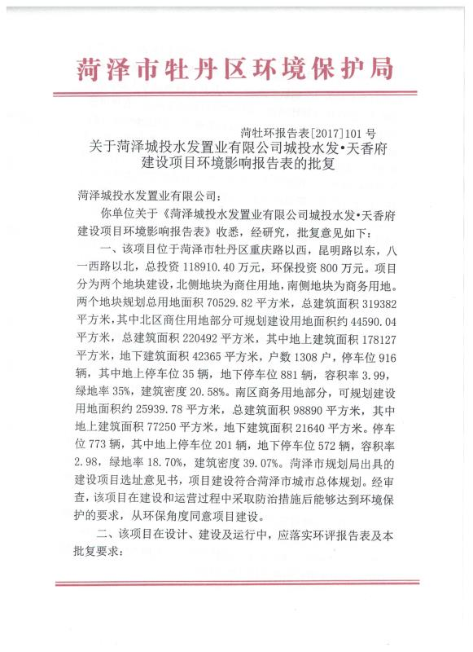
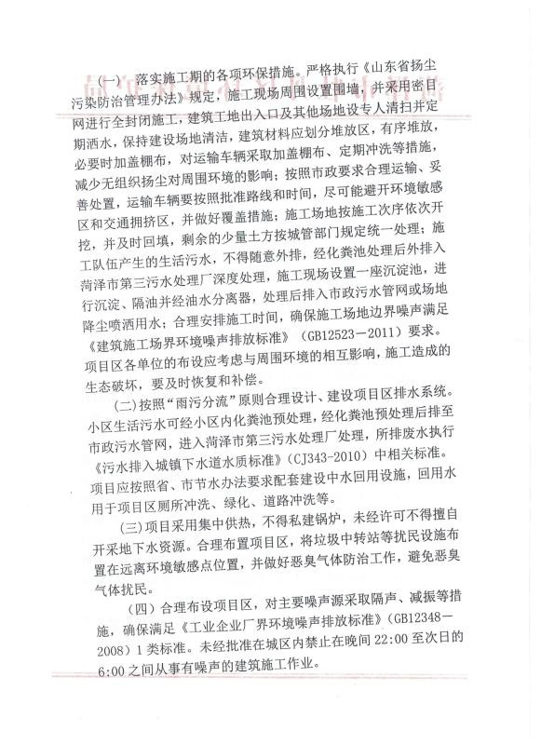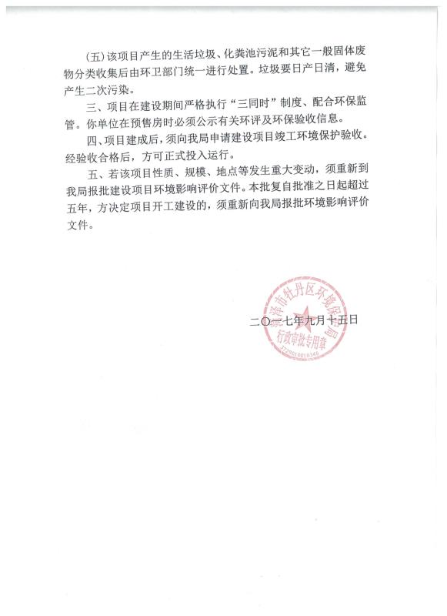

附件2：检测报告

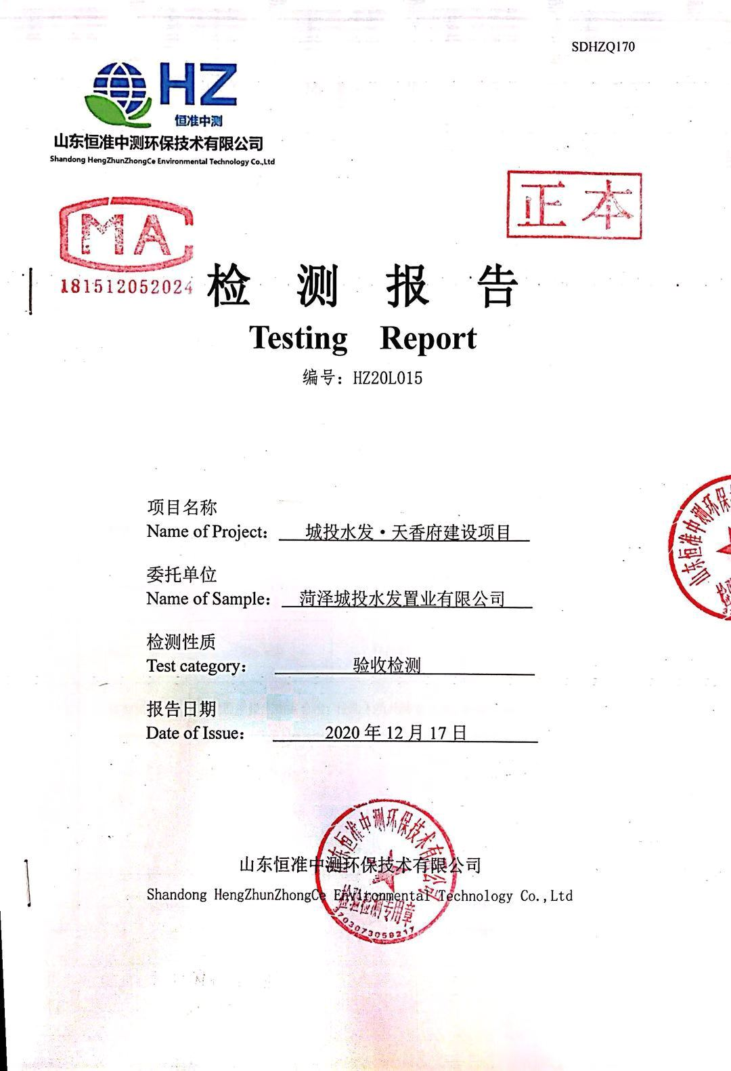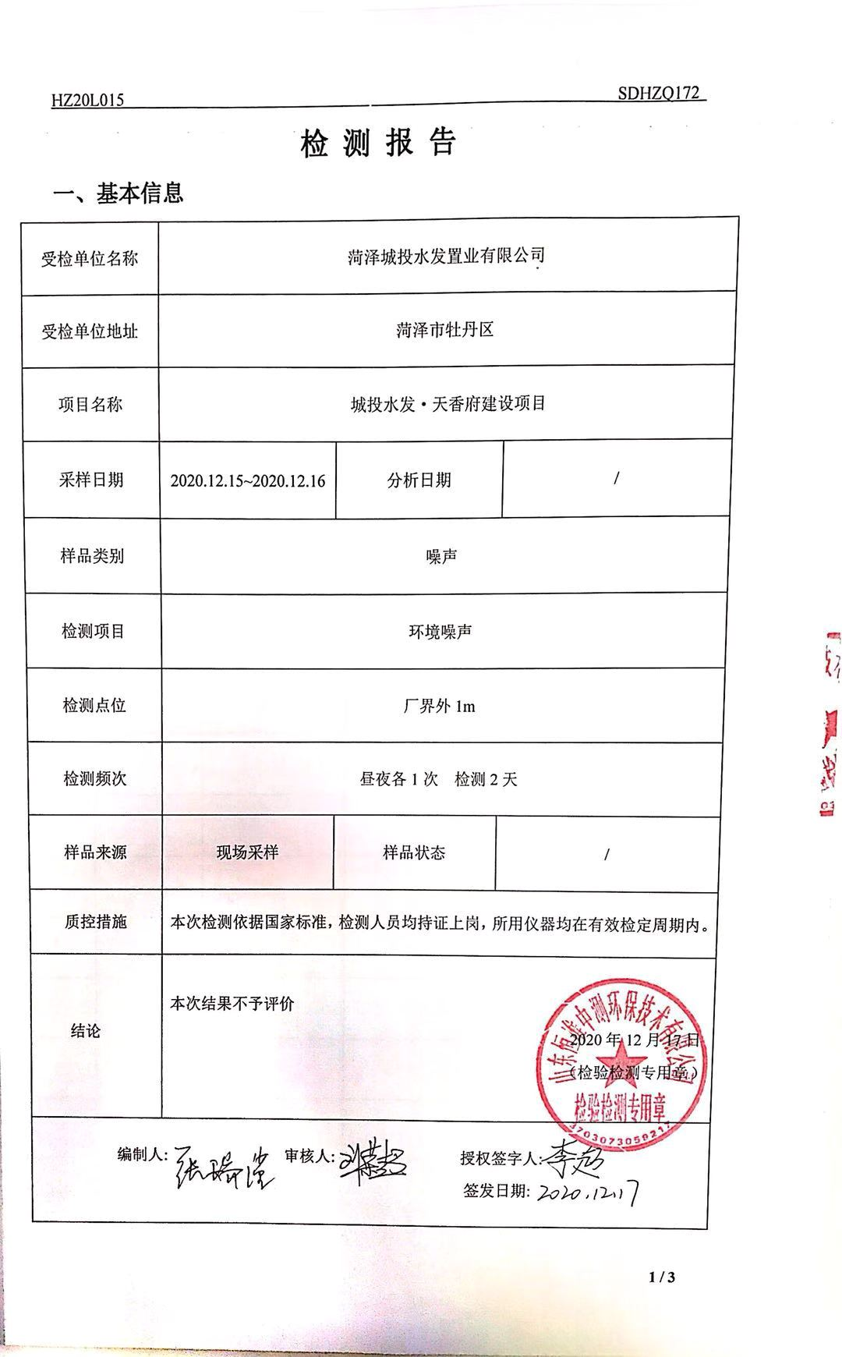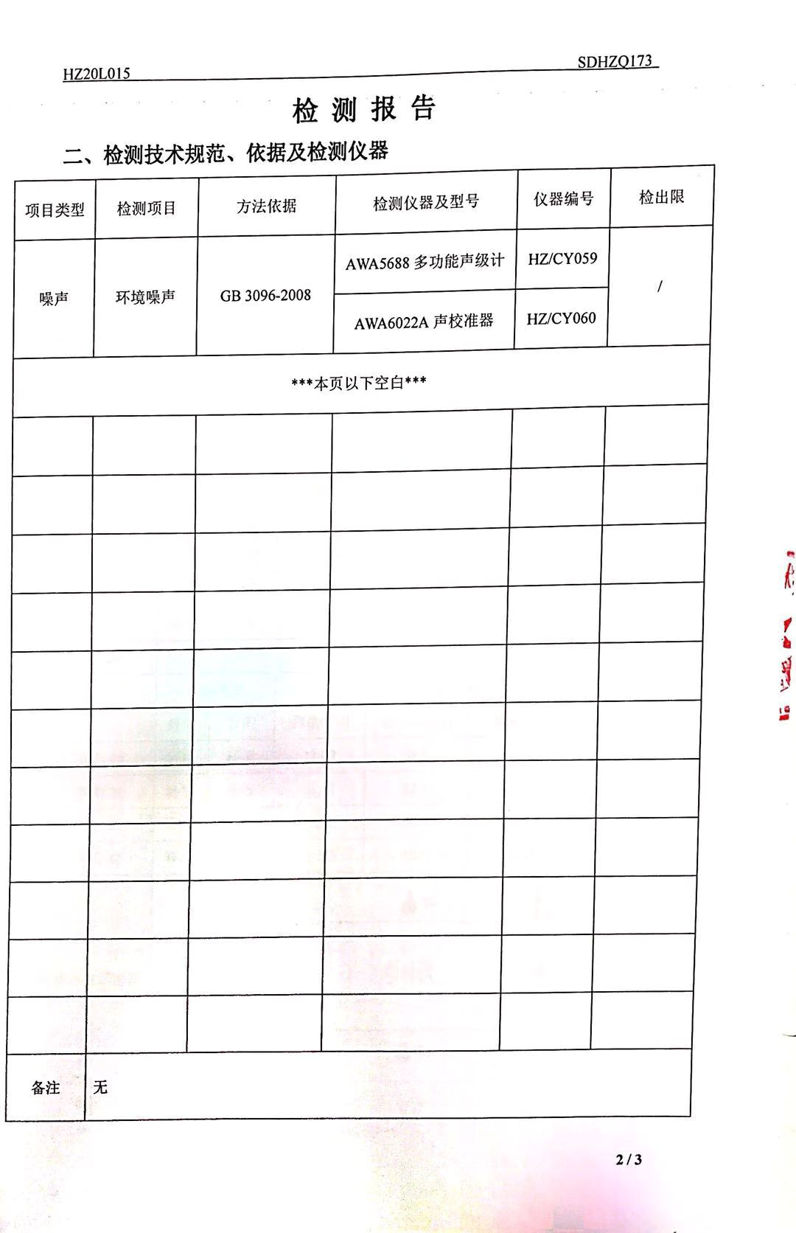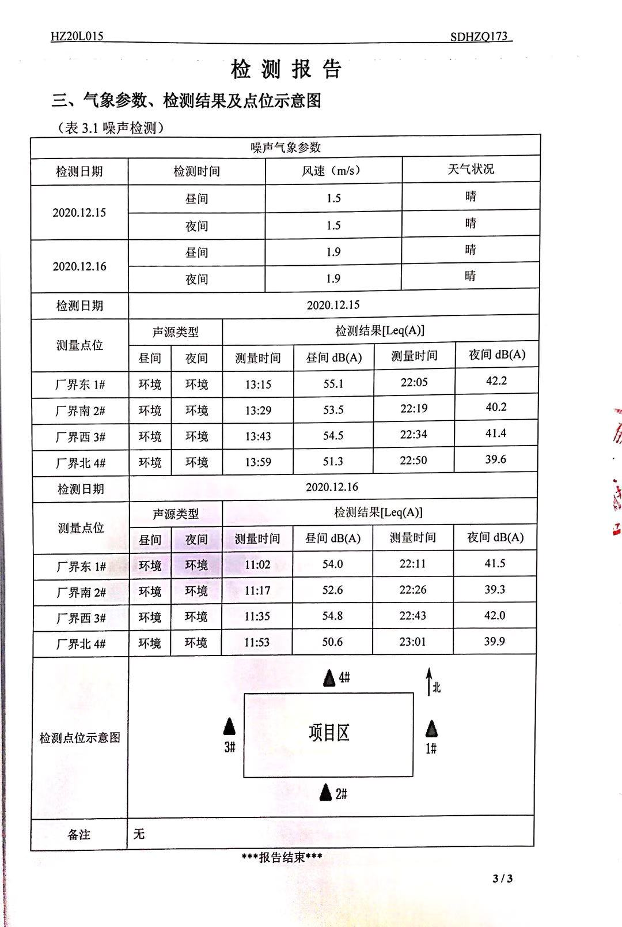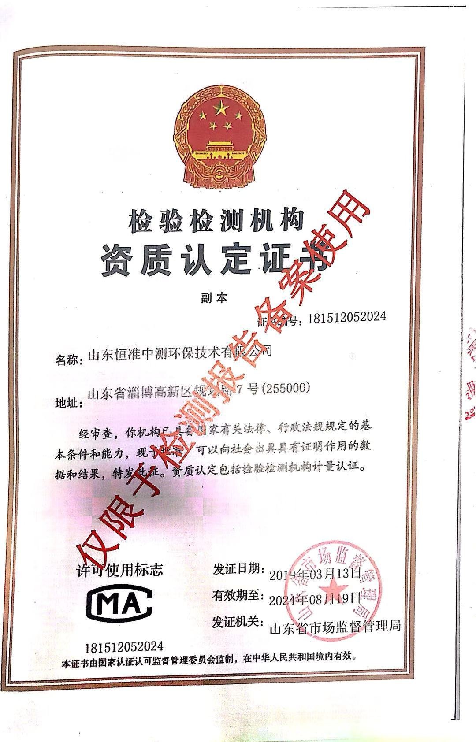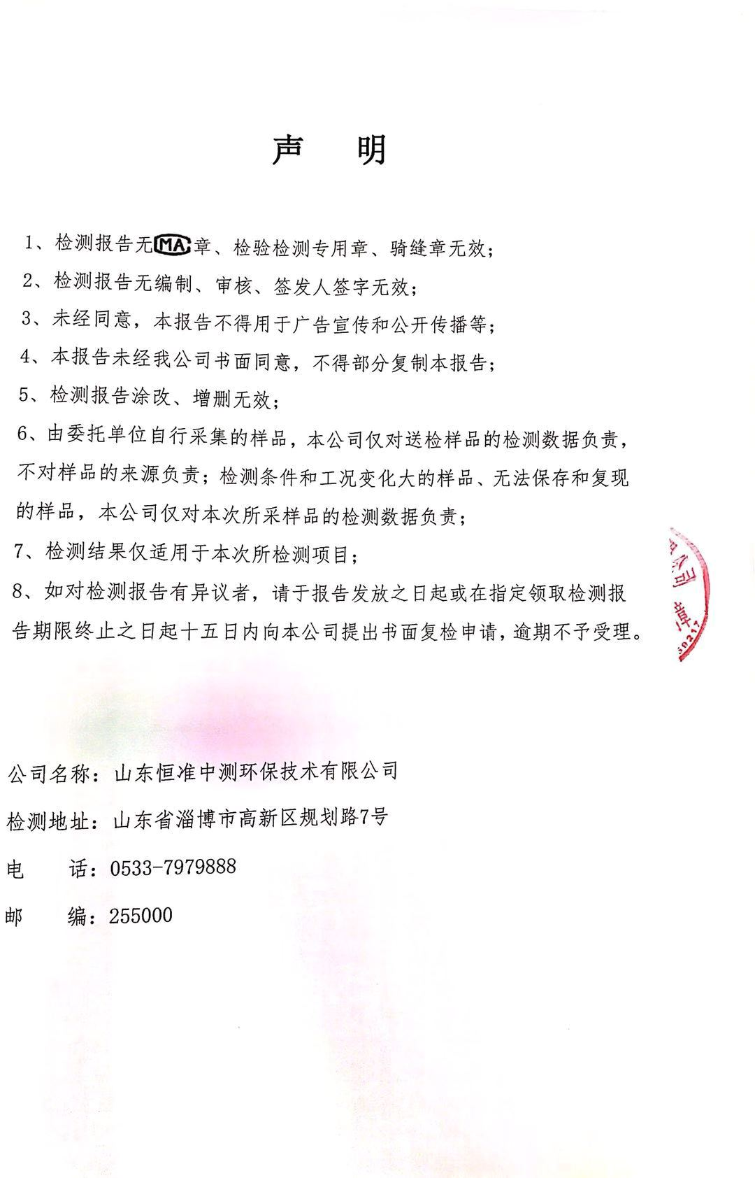

附件3：委托书
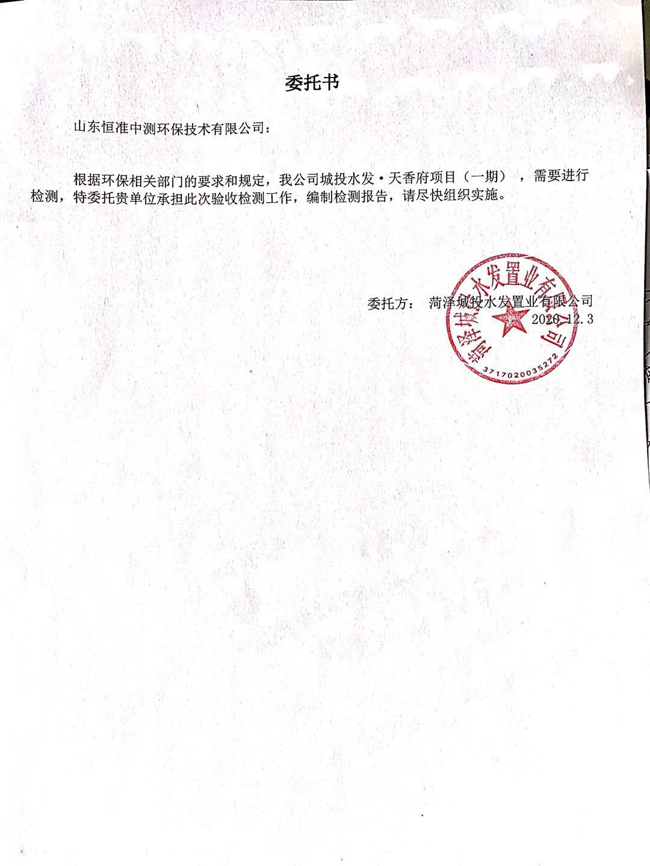
附件4：无上访证明

菏泽城投水发置业有限公司
城投水发·天香府项目竣工环境保护验收意见
二〇二〇年十二月二十日，菏泽城投水发置业有限公司在菏泽市牡丹区组织召开了城投水发·天香府项目竣工环境保护验收会。验收工作组由菏泽城投水发置业有限公司、验收检测单位山东恒准中测环保技术有限公司等单位代表和3名专业技术专家组成(验收工作组人员名单附后)。
验收工作组现场检查了有关环境保护设施的建设和运行情况，听取了菏泽城投水发置业有限公司对项目环境保护执行情况的介绍和山东恒准中测环保技术有限公司对该项目竣工环境保护验收检测的汇报，审阅并核实了相关资料。经认真讨论，形成验收意见如下：
一、工程建设基本情况
（一）建设地点、规模、主要建设内容
该项目位于菏泽市牡丹区道碑东街3号，重庆路以西、昆明路以东，八一西路以北，项目总投资 64385.21万元，。项目总建筑面积220492㎡。
（二）环保审批情况
山东中慧咨询管理有限公司于2017年09月编制了《菏泽城投水发置业有限公司城投水发·天香府项目环境影响报告表》，并于2017年09月通过菏泽市牡丹区环境保护局审查批复（菏牡环报告表[2017]101号）。
受菏泽城投水发置业有限公司的委托，山东恒准中测环保技术有限公司承担本项目竣工环境保护验收监测工作。根据中华人民共和环境保护部办公厅函《建设项目竣工环境保护验收暂行办法》（环规环评函[2017]4号）及《建设项目环境保护设施竣工验收监测技术要求》（试行）的规定和要求，山东恒准中测环保技术有限公司于2020年12月对本项目进行现场勘察，查阅相关技术资料，并在此基础上编制本项目竣工环境保护验收监测方案。于2020年12月15日和12月16日连续两天进行验收监测。
（三）投资情况
项目总投资64385.21万元，其中环保投资500万元，占比0.77%。
（四）验收范围
菏泽城投水发置业有限公司城投水发·天香府项目。
二、工程变动情况
除了中水设备未建设外，本项目其余建设内容、建设规模、污染防治设施与环评文件、批复意见基本无变更，不存在重大变更。
三、环境保护设施建设情况
（一）废水
本项目废水主要为居民生活污水。生活污水经化粪池处理后，由市政污水管网进入菏泽市污水处理厂进一步处理。
- 废气
项目运营期排放的大气污染主要是燃气废气、厨灶油烟、汽车尾气等。
项目燃气废气和厨灶油烟经各户抽油烟机收集净化后，由烟道送至楼顶排放，经大气扩散后，对周国影响较小项日区地下停车场的汽车尾气主要经通风设备在建筑物屋顶高空排放，地上停车场及项目区内行驶汽车排放的汽车尾气主要污染物NOx、HC、CO等排放量较少，经大气扩散后对周围环境影响较小。
- 噪声
项目区内的噪声主要为换热站噪声、高压生活水泵房噪声和小区内车辆运行噪声等。小区内对车辆加强管理，禁止鸣笛等；采取低噪音设备，隔声门窗、隔声罩、加减震缓冲垫及置于单独设备间等噪声处理措施。
- 固废
建项目建成后，入住期固体废物主要为生活垃圾和商业垃圾。垃圾收集实行袋装管理，垃圾收集地点采取严格防滲，并派专人清扫和管理。（五）该企业设有环保管理人员。
四、环境保护设施调试效果
（一）污染物达标排放情况
1、噪声：验收监测期间，菏泽城投水发置业有限公司城投水发·天香府项目除干路昼间均值噪声值为53.3dB（A），夜间均值噪声值为40.8dB（A），满足《声环境质量标准》（GB3096-2008）1类功能区标准限值的要求。
2、固体废物：本项目产生的固体废物主要是生活垃圾和化粪池污泥，居民用袋装将生活垃圾分类存放，然后放置于垃圾收集点由环卫部门统一收集处理。化粪池污泥由市政环卫部门专用运输车辆定期进行清运，外运后主要用作堆肥处理，综合利用，最大限度减少固废对小区及周边环境的影响。
3、总量控制
该项目排放的污染物不纳入总量控制。
五、工程建设对环境的影响
按要求建设了相应的污染防治设施，经对废气监测达到验收执行标准，固废得到了有效处置，对环境安全。
六、验收结论
该项目环保手续齐全，基本落实了环评批复中的各项环保要求，经检测污染物均能达标排放，各项验收资料齐全，基本符合《建设项目竣工环境保护验收暂行办法》（国环规环评[2017]4号）的有关规定，在完成后续要求的前提下，同意验收合格。
建设单位应配合检测和竣工验收报告编制单位，认真落实“后续要求”并形成书面报告备查。
建设单位应当通过环保部网站或其他便于公众知晓的方式，向社会公开信息。
七、后续要求与建议
（一）建设单位
1、补充项目建设期环保措施落实情况、三同时执行情况，补充说明项目建设期无环保违规证明。
2、完善落实环境风险防范措施，配备必要的应急设备。
3、全面落实各类固体废弃物的分类收集、处理处置和综合利用措施，实现各类固废“零排放”，防止二次污染。
4、加强物管工作人员的环保意识，提高环保管理人员的管理水平，进一步加强环保工作，确保环保设施处于良好运行状态，以保证污染治理设施的处理效果。
5、完善污水进入污水管网。
八、验收人员信息见附件。
验收专家组
二〇二〇年十二月二十日

整改说明
2020年12月20日，我公司在菏泽市牡丹区组织召开了城投水发·天香府项目竣工环境保护验收会。验收工作组现场检查了有关环境保护设施的建设和运行情况，审阅并核实相关资料后，对我公司不足之处提出了宝贵意见，我公司领导高度重视，立即召开专题会议，分析原因并结合实际情况落实整改，现将整改情况汇报如下：
整改意见 | 整改情况
1、补充项目建设期采取的环保措施及落实情况、项目“三同时”执行情况。补充说明项目建设期无环保违规证明。 | 已补充，见附件
2、完善落实环境风险防范措施，配备必要应急设备。 | 已完善
3、全面落实各类固体废弃物的分类收集、处理处置和综合利用措施，实现各类固废“零排放”，防止二次污染 | 已加强
4、补充完善建设项目工程竣工环境保护“三同时”验收登记表。 | 已完善
5、完善污水进入污水管网。 | 已完善

